Сайт муниципального казенного учреждения
«Центр развития образования» муниципального образования
город-курорт Геленджик

В наши дни IT-технологии дают возможность системе образования формировать информационное пространство между учителями, учащимися и родителями. И основным инструментом в реализации этой программы является официальный сайт, который, несомненно, нужен каждому учреждению в сфере образования.
Создание сайта – это первый шаг на пути решения многих задач образовательного плана. И в первую очередь он необходим для того, чтобы упростить доступ всем участникам учебного процесса к современным учебным методикам, концепциям и технологиям образования.
И вторая причина, по которой необходимо создание сайта - это создание средства живого, незакомплексованного общения между всеми участниками учебного процесса на форуме.
Сайт Центра развития образования - это вовлечение всех составляющих учебного процесса в информационную среду.

Ссылка на сайт МКУ «Центр развития образования»:
http://cro-gel.ru/

Сайт Центра развития образования муниципального образования имеет более 40 разделов.

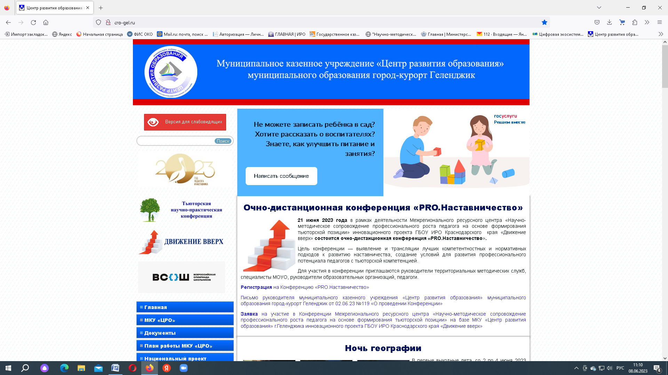

Раздел «Оценка качества образования» содержит несколько страниц, отражающих деятельность по повышению качества образования в муниципальном образовании город-курорт Геленджик.
Страницы раздела:
- Государственная итоговая аттестация;
- Функциональная грамотность;
- Сопровождение школ с низкими образовательными результатами;
- Формирующее оценивание;
- Аттестация педагогических работников;
- Аккредитация;
- Лицензирование;
- Качество дошкольного образования.

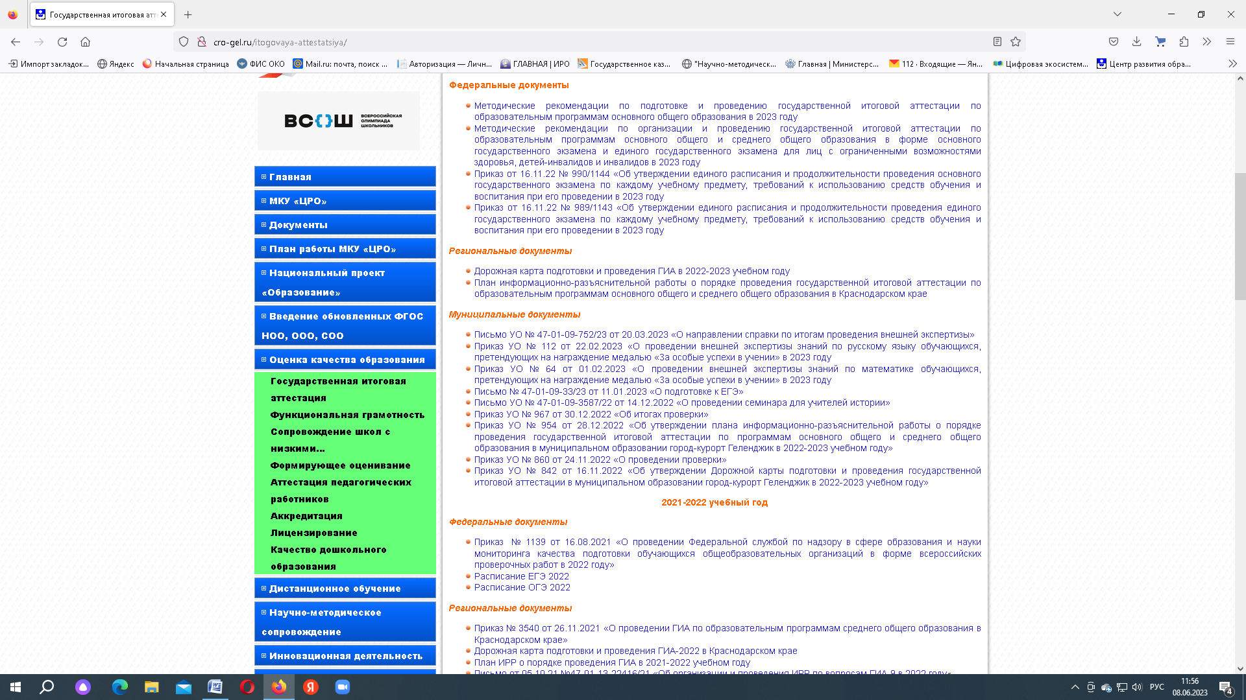

.
На странице «Формирующее оценивание» размещаются материалы по реализации технологии формирующего оценивания в школах муниципального образования город-курорт Геленджик. Например:
-Дорожная карта;
-Сборники «Лучшие педагогические практики», содержащие методические материалы;
-Материалы совещаний;
-Опыт работы педагогов и школ по использованию технологии формирующего оценивания

В новостной ленте сайта отображается актуальная информация о проведении мероприятий

Ссылка на страницу «Формирующее оценивание»:
http://cro-gel.ru/formiruyushhee-otsenivanie/

